Irene LÓpez UNIVERSIDAD DE OTTAWA
UNIDAD DIDÁCTICA
lO BUENO Y LO MALO DE LA PUBLICIDAD
NIVEL
B1
OBJETIVO
Examinar de manera crítica diferentes anuncios publicitarios usando la estructura lo + adjetivo
Identificar diferentes estrategias publicitarias
Comparar y contrastar anuncios en español y otras lenguas
Emplear expresiones coloquiales con lo + participio en contextos orales y escritos

FUNCIONES
Expresar gustos y preferencias
Expresar opiniones, actitudes y conocimientos
Evaluar la información transmitida en un anuncio publicitario
Establecer comparaciones

contenido gramatical
Los artículos del español: el/la/lo/los/las
Repaso de verbos en tiempo presente de indicativo
Repaso de los adjetivos y los comparativos
Lo + adjetivo y lo + participio

contenido lÉxico
La publicidad: los anuncios, los mensajes, logotipos, marcas, eslóganes
Los medios de comunicación
Las descripciones
Las opiniones
Dichos coloquiales y refranes

dinÁmicas y agrupamiento
Individual, parejas y grupos, dependiendo de la actividad propuesta

material necesario
Este cuadernillo, pizarra, ordenador para proyectar anuncio, audio para la canción

duraciÓn
4 ó 5 sesiones de 60 minutos aproximadamente

 Los anuncios de publicidad.

Estamos rodeados de publicidad. Haz una lista de los diferentes medios donde puedes ver anuncios publicitarios.
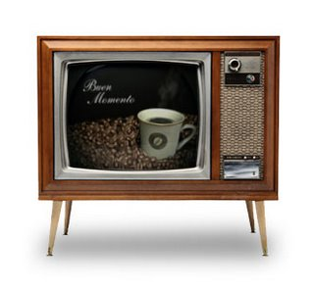

 ¿Te gusta la publicidad? Entrevista a otro estudiante.
1.- ¿Tienes algún anuncio favorito? ¿Cuál es?
2.- ¿Qué haces cuando hay anuncios en la televisión?
- veo la publicidad b) hago zapping c) voy al baño d) abro el frigorífico y como algo e) saco al perro f) escribo un wasap en el móvil
3.- En tu opinión, ¿qué aspectos de un anuncio son más importantes para vender un producto?
a) las imágenes b) la música c) el eslogan d) un personaje famoso en el anuncio
4.- ¿Recuerdas algún eslogan de un anuncio publicitario?
5.- ¿Tienes alguna marca favorita?

El objetivo de un anuncio es vender un producto al consumidor. Mira los siguientes anuncios e identifica el producto que venden. Presta atención también a las palabras que se utilizan y anota algunas ideas que te sugieren estos anuncios. Completa los cuadros.
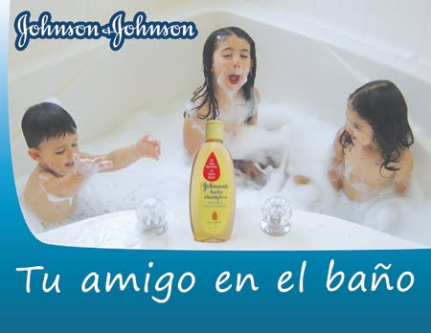

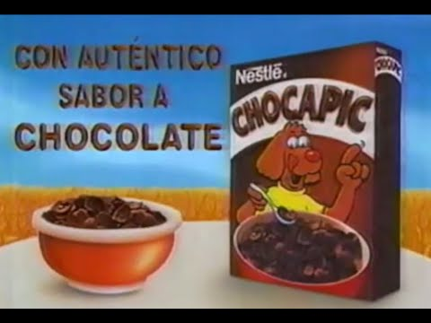



TU ANUNCIO
Busca un anuncio para compartir con la clase. Ponlo aquí. Identifica el producto que vende y el mensaje que usa.
Muchas marcas de publicidad están representadas por un logotipo. Relaciona cada logotipo con su producto correspondiente.
ordenadores patatas fritas ropa de lujo
neumáticos café hamburguesas
ropa de deporte vinos automóviles







El mensaje publicitario. Las compañías se esfuerzan en sus campañas publicitarias y el lenguaje es muy importante. Los siguientes anuncios, aunque presentan productos diferentes, usan un lenguaje similar. Mira los anuncios, prestando atención a los eslóganes. ¿Qué palabras se repiten?
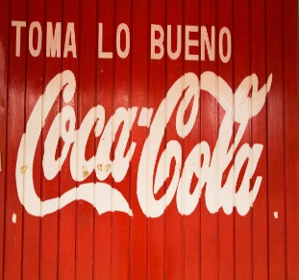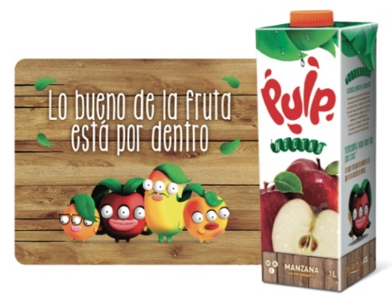

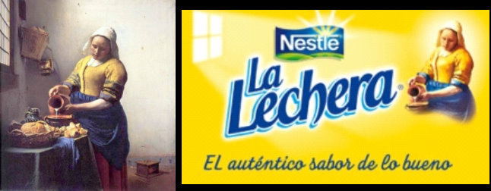

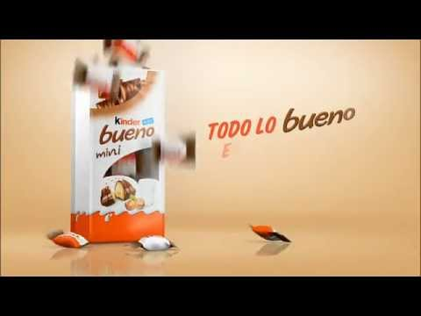

El artículo neutro LO

En lo bueno tenemos el artículo neutro lo + adjetivo. En español solamente hay sustantivos femeninos (la bebida, la pasta) y masculinos (el zumo, el chocolate); por esta razón lo tiende a relacionarse con adjetivos. En estos casos lo presenta una información indeterminada, muy general o recopila información amplia.

LO BUENO de la fruta=las vitaminas+ el agua+ la fibra+ los minerales
LO BUENO (=todas las cosas que son buenas)

Esta foto de Autor desconocido está bajo licencia CC BY-NC-ND
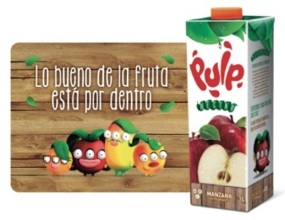
Lo acompaña siempre a un adjetivo que se presenta invariable, terminado como el masculino en -o (auténtico, sabroso) y en singular.
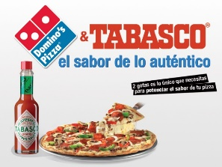
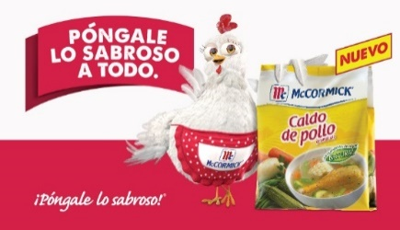
Lo también puede aparecer seguido de adjetivos de género invariable (natural), pero igualmente siempre en singular.

LO NATURAL de la leche=procede de vacas criadas en la naturaleza, tiene vitaminas, minerales, calcio, tomamos leche desde bebés
LO NATURAL (=todas las cosas que son naturales)

 Vamos a practicar. Con la ayuda de tu compañero/a, completa el siguiente cuadro con la información de cada producto anunciado.

Anuncio | Producto | Eslogan con lo | Información sobre el producto transmitida por lo
 | Madalenas | Lo bueno está de regreso | Suave  Esponjoso  Delicioso  Nutritivo  Con calcio de la leche  La proteína del huevo  …
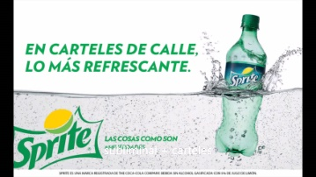
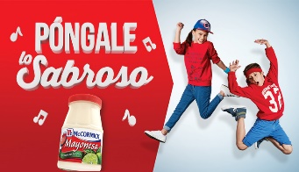

Diseña tu propia campaña publicitaria. Imagina que trabajas para el departamento de márketing de una importante compañía alimentaria. Vais a lanzar los siguientes productos al mercado:
- un batido de leche y frutas para la merienda de los niños
- agua mineral de sabores (fresa, vainilla, menta) y sin calorías
- unas barritas de cereales con chocolate procedente de América y que tiene el 90% de cacao
- unas sopas hechas con verduras cultivadas en huertas de España
- unos bizcochos sin azúcar, pero con un sabor delicioso para los diabéticos
- diferentes panes de molde (blanco, integral, con semillas, con nueces, con pasas) que también pueden tomar los celiacos porque no tienen gluten
Necesitas inventar un eslogan con LO para cada producto que vas a anunciar.
________________________________________________________________________________________________________________________________________________________________________________________________________________________________________________________________________________________________________________________________________________________________________________________________________________________________________________________________________________________________________________________________________________________________________________________________________________________________________________________________________________________________
La opinión de los estudiantes. Entrevista a tus compañeros/as de clase. Completa las burbujas con la información que te proporcionen.
Lo increíble de hacer deportes de riesgo es…

Lo malo de vivir en Canadá es…

Lo bueno de tener una dieta sana es…

Lo maravilloso de ser niño es …

Lo interesante de viajar a otros países es ….

Lo auténtico de la cocina mexicana es….

Lo difícil de aprender español es…
Lo peligroso de viajar a destinos exóticos es …

Lo trágico de enfermedades como el cáncer es…
Lo bonito de la vida es…

La construcción lo + adjetivo es muy frecuente en español no sólo en el ámbito de la publicidad, sino también en el cine, la literatura, el lenguaje coloquial, etc. Mira las siguientes estructuras con lo+adjetivo tomadas de diferentes lugares. ¿Dónde aparecen estas construcciones?
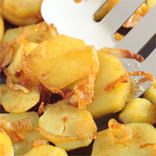
PATATAS A LO POBRE


“Ciertamente, no tengo la admiración muy fácil;
pero adjetivo bien a unas y a otros; a ellas
les prodigo lo chic, lo lozano, lo grácil,
lo estupendo; a los hombres los subo a las estrellas”
(A. Nervo, Serenidad)

Ingredientes:
- Cuatro patatas grandes
- Tres cebollas
- Un par de pimientos, verdes o rojos
- Varios dientes de ajo
- Vinagre
- Aceite de oliva virgen
- Sal


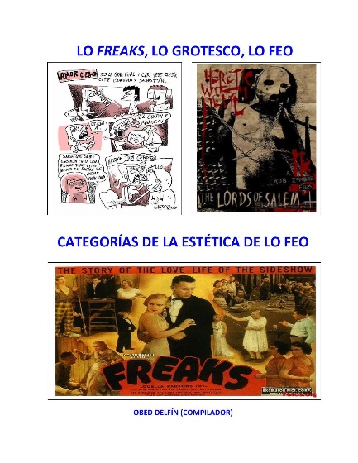



Lo + adjetivo comparativo

En la estructura lo + adjetivo, el adjetivo puede usarse en grado comparativo. Así destacamos las características del sustantivo. Por lo general, esta estructura aparece al principio del enunciado.




LO MÁS DESCONOCIDO DE TI…
¿Cuánto saben los compañeros de clase acerca de ti? ¿Y cuánto sabes tú de ellos? Completa el siguiente cuestionario con información personal. Después, entrégaselo al profesor, quien colgará todos los papeles por la clase. Circula por el aula leyendo toda la información dada por tus compañeros e Intenta averiguar quién es el estudiante que escribió esa información.

Lo más delicioso que he comido:
Lo más asqueroso que he comido:
Lo más caro que he comprado:
Lo mejor de mi personalidad: y lo peor:
Lo más interesante que he leído:
Lo más triste que he visto:
Lo más gracioso que he oído:

Lo maas gracioso que h eoido:

EL MEJOR/LA MEJOR/LO MEJOR…masculino, femenino y neutro.
Mira las imágenes. En parejas, explica cuándo utilizamos el artículo masculino el, el femenino la o el neutro lo.



El mejor primer plato para todos los días
La mejor leche para acompañar con todo
Lo mejor siempre se comparte

Completa las siguientes oraciones con uno de los artículos definidos en masculino, femenino o neutro en singular o plural.
- Juan es ……………mejor de mi clase en matemáticas, pero Susana es …………..mejor en historia.
- ………………peor del invierno es que los días son muy cortos.
- ……………mejores recetas de cocina puedes encontrarlas en esta página de internet.
- ………….difícil del español son los verbos.
- Eso es ………………más gracioso que he oído en mucho tiempo. Me encanta ese chiste.
- Mis amigas son de ……………….más gracioso, siempre están gastando bromas.
- Los restaurantes con estrellas Michellin son ………….más caros.
- ………….auténtico de la comida india es el picante.
- …………buenos tomates no están en el supermercado, sino en la huerta de mis abuelos.

 Lectura. Lo mejor de la Super Bowl
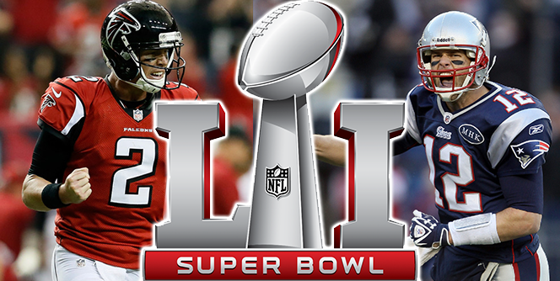
Antes de la lectura:
Habla con otro estudiante:
- ¿Has oído hablar de la Super Bowl?
- ¿Qué tipo de evento es?
- ¿En qué país se celebra?
- ¿Cuándo tiene lugar la Super Bowl?
El título del texto es “Lo mejor de la Super Bowl.” ¿Qué aspectos de la Super Bowl crees que son los mejores? Piensa en eventos deportivos muy importantes que conozcas en tu país o en otros países.
Lee el primer párrafo del texto y contesta a esta pregunta: ¿qué es lo mejor de la Super Bowl?
LA SUPER BOWL
Ni el deporte, ni la comida, ni las reuniones con amigos y familia, lo mejor de la Super Bowl en Estados Unidos son los anuncios que se ven en el descanso de la final de la liga de fútbol americana. Todo un fenómeno televisivo que mueve millones de dólares debido al alto número de espectadores que siguen este evento deportivo (en 2016 fueron más de 114 millones).
Numerosas compañías de márketing trabajan incansablemente todo el año para crear el anuncio estrella para este evento tan señalado. Lo increíble es ver todo un despliegue de creatividad donde se usan efectos especiales como en el cine, aparecen celebridades e incluso se componen canciones para los anuncios. A pesar del alto precio de un spot publicitario—la Asociación Americana de Márketing estima que un anuncio de unos 30 segundos ronda los 5 millones de dólares—la inversión merece la pena porque al número de espectadores hay que sumar la difusión que tiene en plataformas como youtube.
Lo difícil para los publicistas es hacer destacar su anuncio. Algunas marcas como Doritos organizan concursos entre directores de cine para elegir el anuncio de la Super Bowl e incluso regalan premios para los tuits más ingeniosos de la noche sobre su marca. Porque lo cómico siempre vende otras compañías recurren a humoristas para que escriban los diálogos del anuncio. Este suele ser el caso de las compañías de comida rápida como MacDonalds, Burger King o Taco Bell, incluso las de chocolatinas como Twix, M&Ms y Sneakers. Lo clásico también triunfa y hay compañías más conservadoras que deciden mantenerse fiel a su imagen original. Coca-Cola es un ejemplo. A pesar de que todos los años cambia un poco su anuncio, en esencia siempre es lo mismo: la imagen de la felicidad en compañía de los seres queridos (familiares o amigos). Su gran rival Pepsi prefiere valerse de personajes famosos para publicitar su bebida.
Lo importante es que el anuncio llegue a los espectadores. Al final el resultado del partido es lo de menos. La gente celebrará la victoria de un equipo u otro durante unos días a lo sumo, pero las imágenes de los anuncios quedarán grabadas en la memoria del espectador por mucho más tiempo.

Actividades para la lectura.
- Busca entre las palabras en negrita del texto un sinónimo para …
- anuncio
- empresas
- sin parar
- intermedio
- competiciones
- máximo
- compensa
- acontecimiento
- impresas
- personas famosas
- enemigo

- Relaciona la compañía con la estrategia publicitaria puesta en marcha para la Super Bowl:
Doritos-McDonalds-Burger King-Taco Bell-Twix-M&Ms-Sneakers-Coca-Cola
- echan mano del humor
- organizan concursos
- utilizan personajes famosos
- apenas cambian su anuncio original

- En el texto hay varias construcciones con lo+ adjetivo. Localízalas y explica la información transmitida por dicha estructura.
Ejemplo: “lo mejor de la Super Bowl en Estados Unidos son los anuncios”lo mejor=los anuncios

____________________________________________________________________________________________________________________________________________________________________________________________________________________________________________________________________________________________________________________________________________________________________________________________________________________________________________________________________________________________________________________________________________________________________________________________________________________________________________________________________________________________________________________________
 Comparaciones culturales. Los anuncios más caros del año en la televisión en España se ven el día de Nochevieja (el 31 de diciembre). En la última noche del año las familias se reúnen para cenar juntas y dar la bienvenida al año nuevo. Durante la cena hay muchos programas de variedades en la televisión y antes de finalizar el año durante el intermedio se emiten los spots más caros. A veces los publicistas deciden innovar y presentan un nuevo spot la última noche del año, pero, por lo general, no hay muchas novedades. Tras los anuncios, durante los últimos 12 segundos del año, los españoles comen 12 uvas (una por cada mes del año). El ritmo está marcado por el reloj de la Puerta del Sol de Madrid.
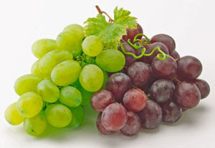
Piensa en tu país o en otros países que conozcas. ¿Cuándo se pueden ver los anuncios más caros del año?

 Audición. “Lo bueno y lo malo” de Chambao. Escucha con atención y completa los espacios en blanco.
Me paso la vida pensando

María del Mar Rodríguez Carnero, Lamari (Málaga, 1975), es la voz, cara y alma del grupo musical Chambao, que nació en el año 2001 como precursor de un nuevo estilo: el flamenco chill out, una fusión del flamenco con la música electrónica más suave.

en ………………….(1) bueno y en ………………..(2) malo
mi mente está ……………………(3)
me siento algo ……………………..(4)
mi cuerpo se agota, mi alma lo nota
de ver en el mundo
mentiras de otras bocas
la ……………………….(5) envidia que trae la mentira
palabras tan ………………….(6)
que por mi mente pasan, hoy pasan.

El tiempo se pasa y los años me cansan
Me enervan mentiras
Que trae gente ……………………(7)
El tiempo está en vilo
Yo sé que me pasa, mentiras, palabras
y todo es una farsa
tengo un momento de ansias …………………..(8)
quisiera decir lo que siento
en mi alma
que la vida pasa, hoy pasa

Y en mí, y en mí, y en mí
y en mí mundo nuevo te voy a olvidar
las aventuras que he podido vivir
y en mí, y en mí
no aguanto más historias así
...y en mí.

Piensa en 3 aspectos positivos y negativos de la vida. Compártelos con la clase.
Lo bueno de la vida:
Lo malo de la vida:

Ciudadanos del mundo. Reflexionamos acerca de lo bueno y lo malo de la publicidad. Muchas veces la publicidad transmite imágenes negativas sobre determinados grupos de personas por su sexo, religión, etnicidad, creencias religiosas u orientación sexual. Otras veces, sin embargo, los anuncios promueven la tolerancia y el respecto de las diferencias. Adopta una postura crítica a la hora de examinar estas campañas publicitarias y escribe oraciones con la estructura lo + adjetivo.
Ejemplo: Lo negativo/Lo perjudicial/Lo interesante/Lo llamativo/Lo sexista/Lo racista de este anuncio es…
Anuncio 1. Marca GAP para niños.
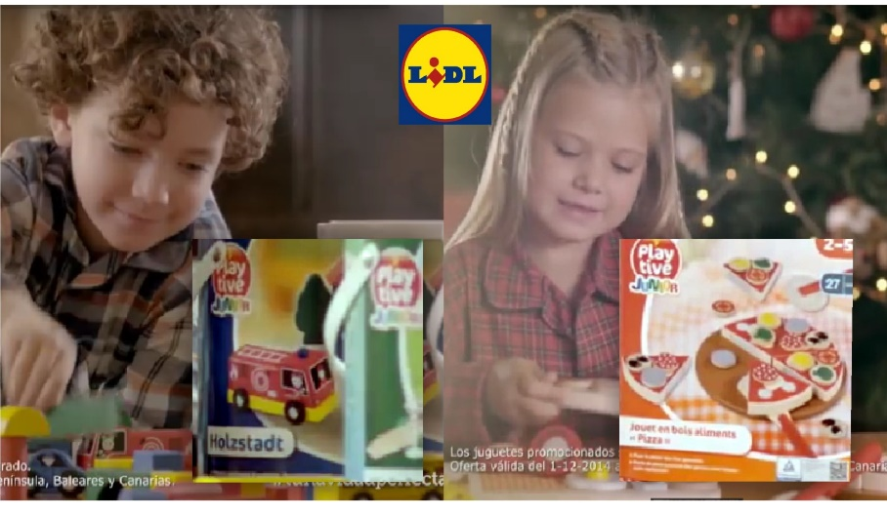
Anuncio 2. Publicidad de juguetes del supermercado LIDL.


Anuncio 3. Ropa de ZARA para las mujeres con el eslogan “ama tus curvas.”

Lo+adjetivo posesivo
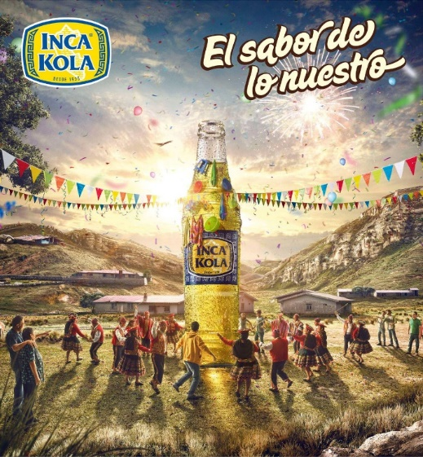

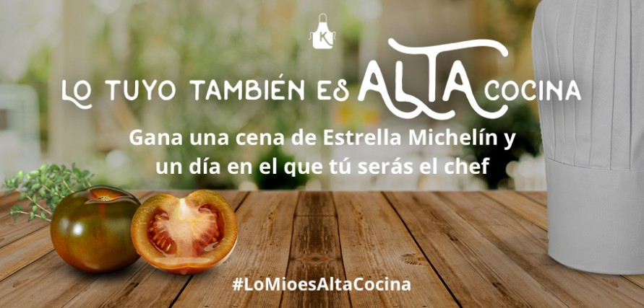

Lo + participio



